**Definición del problema:**

Se necesita diseñar y construir una aplicación, ya sea para dispositivos móviles o de escritorio, con un sistema de recomendaciones para citas, utilizando las características principales de los usuarios, tales como preferencias, hobbies, cualidades, intereses, etc. El área a trabajar será la ciudad de Guatemala, y la localización de los usuarios se realizará por zonas (Ejemplo: Zona 1).

**Ideación:**

Se utilizará una base de datos basada en grafos, a la cual se le irán añadiendo usuarios con sus características e intereses, así como también la zona en la que viven. En la aplicación se introducirán parámetros de búsqueda para realizar las recomendaciones, tales como intereses y cualidades. Luego, la aplicación mostrará a los usuarios con mayores similitudes a las buscadas.

**Prototipos:**

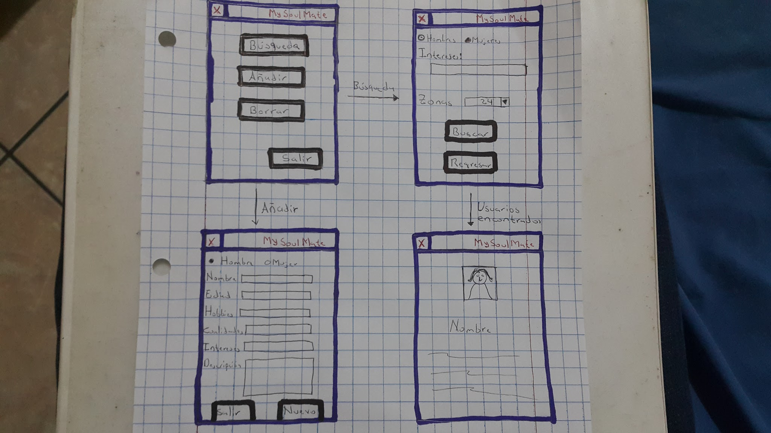

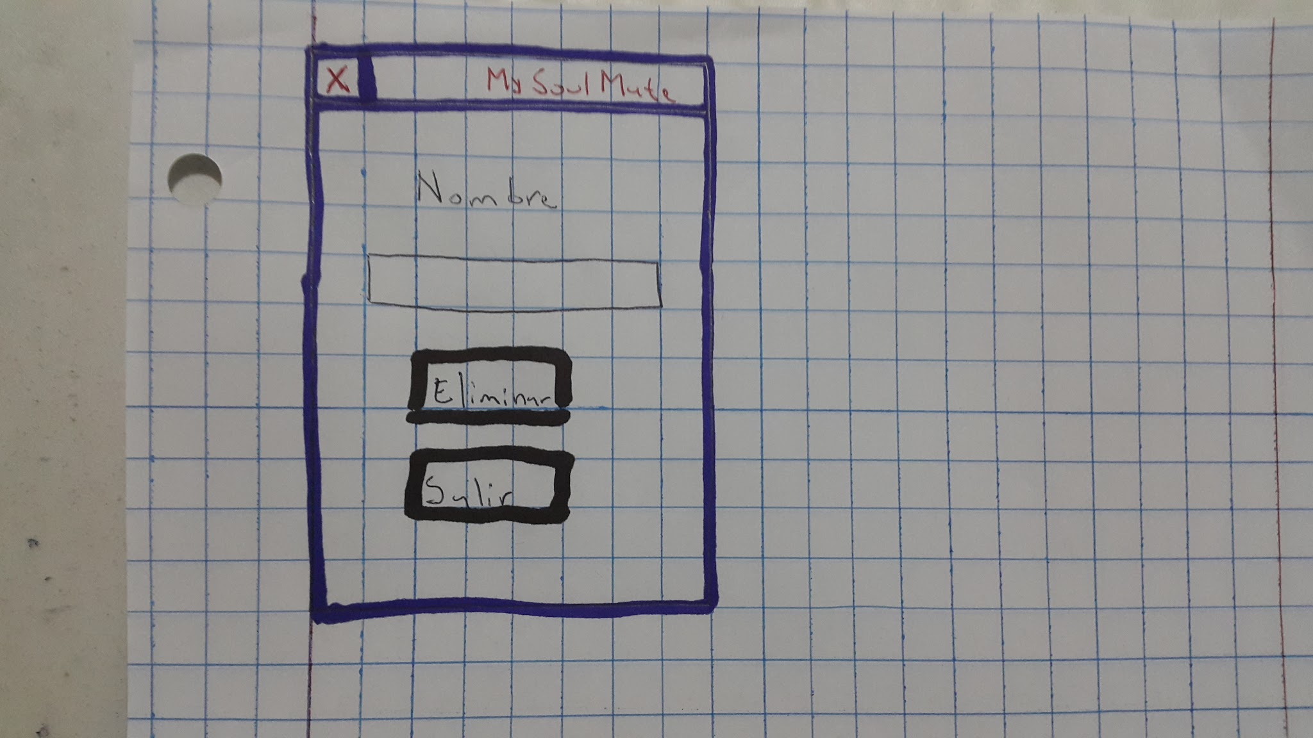

**Algoritmo:**

Se utilizará un sistema de recomendaciones con filtrado basado en contenido. Para ello, se realizará una comparación entre los parámetros introducidos y las características de los usuarios ya añadidos a la base de datos.

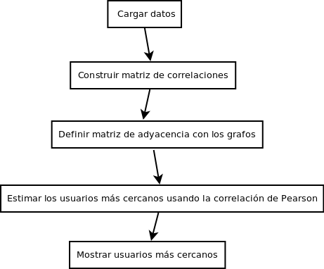

**Base de datos:**

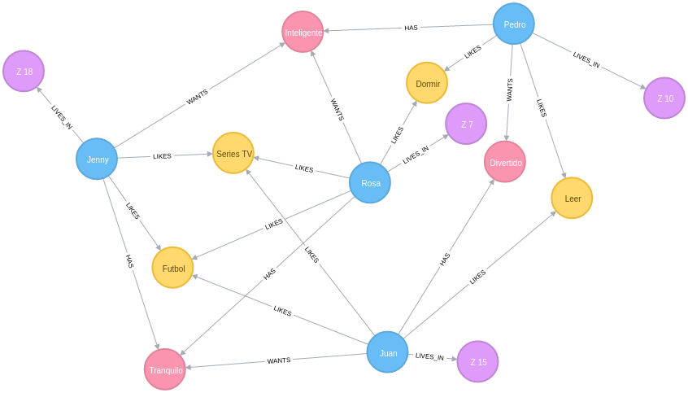

Para el funcionamiento de la base de datos, se ingresarán los nombres de los usuarios y se les colocará como identificador las primeras cuatro letras del nombre más la fecha actual y la hora de creación del usuario (esto para no repetir identificadores). Junto a esto, se ingresarán también las actividades favoritas del usuario, sus intereses (separados por comas) y la zona donde vive. El gestor de la base de datos se encargará automáticamente de crear las relaciones entre los usuarios y sus características.